Innhold

1 Sjukehusvisaren – SOReg 1

2 Kvalitetsindikatorar, SOReg: 1

2.1 Krav for at resultat blir vist: 1

2.2 VEL SJUKEHUS ELLER REGION 2

2.3 DIAGRAM 3

2.4 INFORMASJON OM KVALITETSINDIKATORANE 3

2.5 DATAKVALITET 4

# 

# Sjukehusvisaren – SOReg

I Sjukehusvisaren kan brukarar og pasientar søke opp resultat for alle sjukehus som er med i

SOReg-N. Sjukehusvisaren blir oppdatert to gonger per år. Under kan de sjå korleis ein brukar Sjukehusvisaren.

# Kvalitetsindikatorar, SOReg:

- Vekttap minst 20 %, GS/GB/OAGB

- Toårskontroll innafor normtid

- Eittårskontroll innafor normtid

- Prosent utsende PROM-spørsmål

- Reinnlegging

- Komplikasjonar

**GÅ INN PÅ SIDA,** lenke: [apps.skde.no/behandlingskvalitet/?indicator=reg-soreg&year=2023&level=&selected_treatment_units=Nasjonalt&dg=](https://apps.skde.no/behandlingskvalitet/?indicator=reg-soreg&year=2023&level=&selected_treatment_units=Nasjonalt&dg=)

## Krav for at resultat blir vist:

- Dekningsgrad ≥ 60%

- N ≥ 20 (N er tal registrerte pasientar for kvalitetsindikatoren)

Eksempel på dekningsgrad < 60%

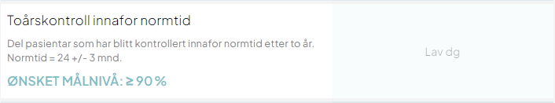

Eksempel på N < 20 eller manglande inngrep:

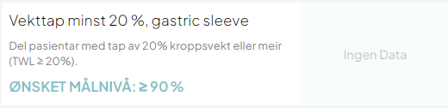

Når ein kjem inn på sida ser ein først fire kvalitetsindikatorar: Reinnlegging, Komplikasjonar og Prosent utsende PROM-spørsmål og prosent kontrollert innafor normtid.

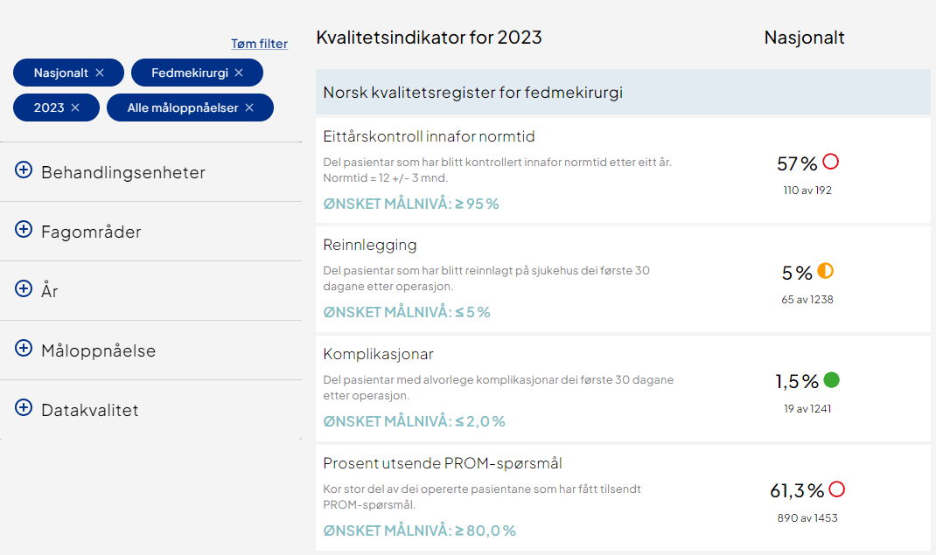

For å få opp kontroll innafor normtid to år og prosent pasientar med vekttap ≥ 20% etter to år må operasjonen ha vore utført minst to år tilbake i tid.

## VEL SJUKEHUS ELLER REGION

Til venstre på sida vel ein Behandlingsenheter og År.

Ved bruk av bærbar PC bruk knappen oppe til venstre på sida:



## DIAGRAM

Ved å velje ein enkelt kvalitetsindikator kjem linjediagram opp, det er òg val for søylediagram. Diagramma kan lastas ned.

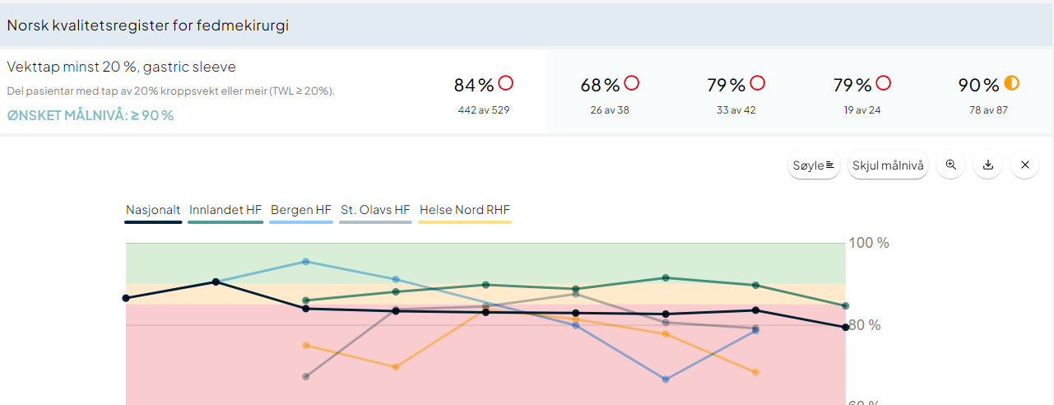

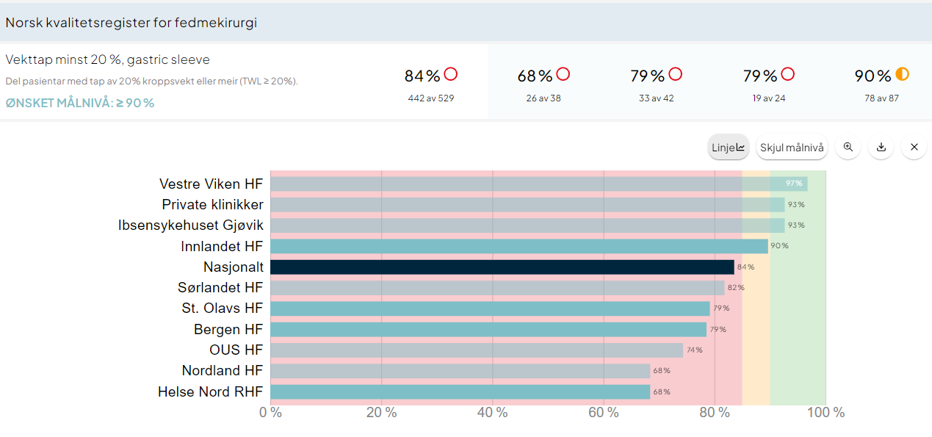

## INFORMASJON OM KVALITETSINDIKATORANE

Under diagrammet står informasjon om den enkelte kvalitetsindikatoren:

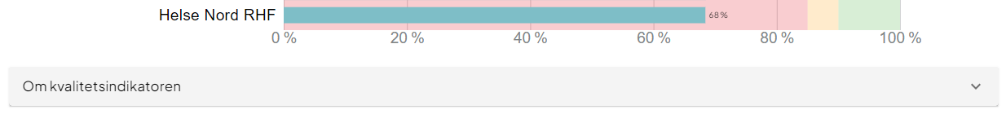

## DATAKVALITET

Vel «Datakvalitet» til venstre på sida og få opp dekningsgrad for valt sjukehus. Diagram og informasjon er som forklart over. Dekningsgradsanalyse vert utført annakvart år.

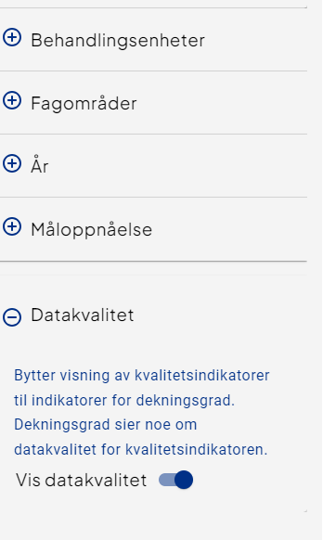

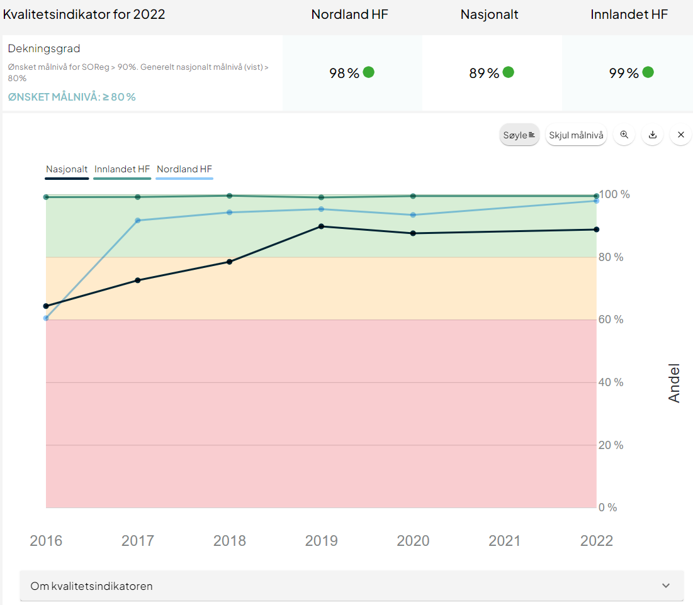

**Endringer i denne versjonen:**

*Ikke skriv i endringsloggen. Endringer noteres i «Merknad til denne versjonen» i Dokumentvindu.*

|  |  |
| --- | --- |
| **Versjon** | **Endring i denne versjonen** |
| 1.01 | Flytting av tekst  Forlenget gyldighet til 23.09.2025 |